Kertas soalan ini mengandungi dua bahagian iaitu Bahagian A dan Bahagian B. Jawab semua soalan.

Bahagian A - Soalan Objektif

Pilih jawapan yang paling tepat.

1. Apakah antara aktiviti gimnastik umum?

A. Melempar bola C. Mengimbang badan
B. Menangkap bola D. Memanaskan badan

2. Bapa Fatin menerima khabar dari kampung tentang kematian datuknya. Apakah perasaan bapa Fatin?

A. Gembira C. Sedih
B. Kasihan D. Suka

Soalan 3 berdasarkan gambar di bawah.

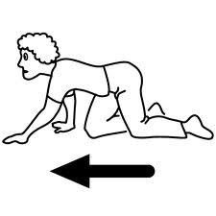

3. Gambar rajah di atas menunjukkan seorang murid sedang melakukan aktiviti __________ .
A. lokomotor C. melentik ke belakang
B. bukan lokomotor D. membongkok ke depan

4. Lakuan berikut boleh dilakukan dengan bola kecuali

A. menggelecek C. melambung
B. melantun D. menjingkit

5. Antara berikut yang manakah pergerakan schottiesehe?

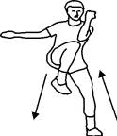
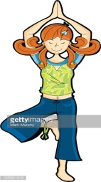
A. C.

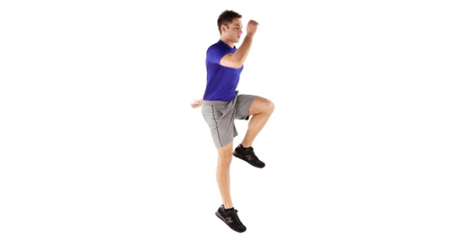
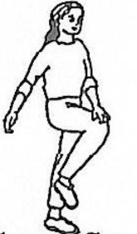

B. D.

6. Permainan sepak takraw merupakan permainan yang melibatkan ___________ .

A. ketangkasan C. imbangan
B. kelenturan D. koordinasi

7. Apakah yang perlu dilakukan apabila terlihat kemalangan jalan raya?

A. menghubungi polis C. menghubungi ibu bapa
B. menghubungi guru D. menghubungi rakan

8. Apakah makanan yang tidak boleh diambil secara berlebihan?

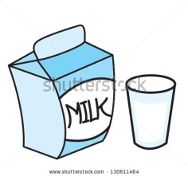
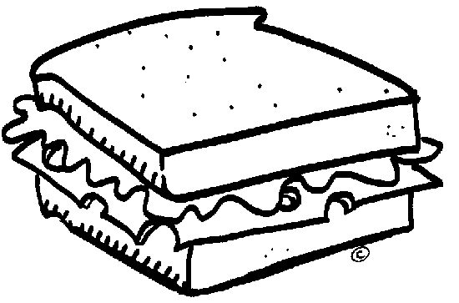
A. C.

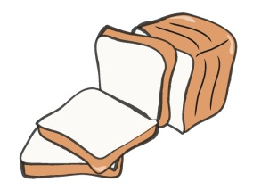

B. D.

9. Pilih pernyataan yang salah.

A. Aktiviti menyejukkan badan dilakukan setelah selesai bermain.
B. Kita perlu minum banyak air sebelum melakukan aktiviti.
C. Kadar nadi tidak akan menunjukkan perbezaan selepas beraktiviti.
D. Murid perlu berada dalam pengawasan guru di kolam renang.

10. Pernyataan berikut benar kecuali,

A. Kita perlu makan buah-buahan yang segar.
B. Kita boleh mengambil makanan berlemak secara berlebihan.
C. Amalan makan sayur-sayuran dalam sajian utama amat digalakkan.
D. Makanan manis dan berlemak tidak baik untuk kesihatan kita.

11. Kita perlu memakai ___________ ketika melakukan aktiviti lasak seperti menunggang basikal dan mendaki gunung.

A. alat keselamatan diri yang lengkap
B. pakaian yang longgar dan topi
C. topi dan tali pinggang
D. kasut dan pad siku

12. Bermain piring terbang memerlukan kemahiran koordinasi ___________ .

A. membaling dan melompat C. membaling dan menyambut
B. membaling dan terbang D. membaling dan berlari

13. Sampah-sarap boleh menjejaskan persekitaran. Nyamuk aedes boleh membiak dan menyebabkan penyakit __________ .

A. malaria C. demam denggi
B. taun D. demam kepialu

14. Apakah makanan yang dapat membantu tumbesaran kita?

A. nasi C. sayur
B. buah D. ayam

15. Berikut bukan cara menjaga keselamatan dan kebersihan organ seksual kecuali ___________ .

A. cuci organ seksual selepas setiap kali selepas membuang air
B. gunakan tuala basah untuk mengelap organ seksual
C. jangan gunakan sabun untuk mencuci tangan
D. gunakan air basuhan untuk mencuci organ seksual

Soalan 16 berdasarkan gambar di bawah.
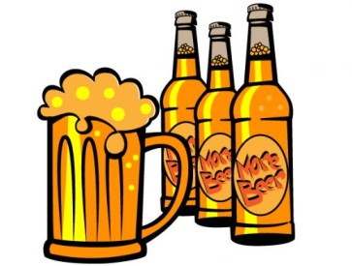

16. Berikut adalah kesan dari pengambilan alcohol kecuali

A. mabuk C. kemalangan
B. mengakibatkan kematian D. menambah pendapatan

17. Meleret dan menahan bola kecil merupakan pergerakan asas __________ .

A. imbangan C. larian
B. lompatan D. koordinasi

18. Pernyataan berikut meruapakan cara mengawal pernafasan di dalam air kecuali

A. tarik nafas kemudian masuk ke dalam kolam
B. berdiri dan bernafas seperti biasa
C. kawal pernafasan semasa di dalam air
D. hembus nafas semasa di dalam air

Soalan 19 berdasarkan gambar di bawah.
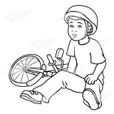

19. Amran berasa sangat sedih selepas mengalami kemalangan jalan raya. Apakah cara yang perlu dilakukan untuk menguruskan emosinya?

A. tidak menerima kenyataan C. memotivasikan diri
B. duduk bersendirian D. menjauhkan diri dari kawan

20. Antara berikut yang manakah bukan kesan buruk merokok?

A. sentiasa berasa kenyang C. menyebabkan kanser mulut
B. merosakkan paru-paru D. batuk yang berpanjangan

( 20 markah )

Bahagian B - Soalan Subjektif

Jawab semua soalan.

A.
Namakan aktiviti berikut berdasarkan pilihan jawapan yang diberi. ( 6 markah)

Guling belakang
b
Bergayut
b
Menggelongsor
Imbangan sisi
b
Imbangan skala
b
Guling depan
b

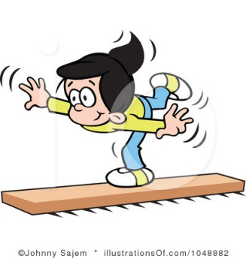
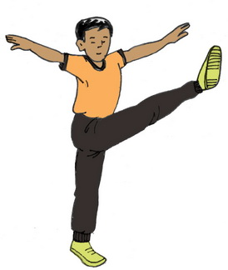
1. 4.

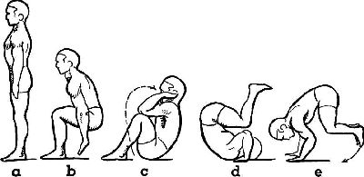
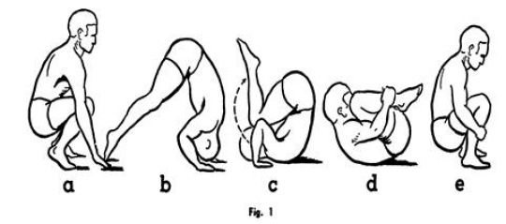
2. 5.

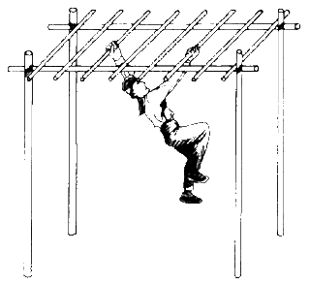
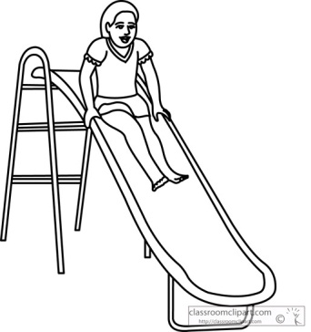
3. 6.

B.
Gaya hidup sihat bermula daripada amalan pemakanan dan aktiviti fizikal.

1. Nyatakan makanan yang memberi kesihatan yang baik kepada tubuh badan anda.
- _____________________________________________________________________________
- _____________________________________________________________________________
- _____________________________________________________________________________
- _____________________________________________________________________________
- _____________________________________________________________________________
- _____________________________________________________________________________
- _____________________________________________________________________________

2. Nyatakan aktiviti yang memberikan kesihatan pada tubuh badan anda.
- _____________________________________________________________________________
- _____________________________________________________________________________
- _____________________________________________________________________________
- _____________________________________________________________________________
- _____________________________________________________________________________
- _____________________________________________________________________________
- _____________________________________________________________________________
( 14 markah )
- Soalan tamat -
SKEMA JAWAPAN (Objektif)
- C
- C
- A
- D
- D
- A
- A
- B
- C
- B
- A
- C
- C
- D
- A
- D
- D
- A
- C
- A

SKEMA JAWAPAN (Subjektif)
Bahagian A
- IMBANGAN SKALA
- GULING DEPAN
- BERGAYUT
- IMBANGAN SISI
- GULING BELAKANG
- MENGGELONGSOR

Bahagian B
- APA-APA JAWAPAN YANG SESUAI

